**МИНОБРНАУКИ РОССИИ**

**Санкт-Петербургский государственный**

**электротехнический университет**

**«ЛЭТИ» им. В.И. Ульянова (Ленина)**

**Цифровая кафедра**

отчет

**по практической работе работе №1**

|  |  |  |
| --- | --- | --- |
| Студентка |  | Карфидова В.А. |

Санкт-Петербург

2024

**Цель работы:** визуализация процесса разработки программного обеспечения в системе управления проектами Kaiten.

Для достижения поставленной цели требуется решить следующие задачи:

1. Создать пространство проекта в облачной системе Kaiten.

2. Разработать карточки проекта с артефактами.

3. Составить автоматизированный отчет о ходе разработки.

**Описание предметной области.**

Было принято решение разрабатывать сайт в рамках темы «Образование», это должен быть портал, направленный на распространение и оказание услуг в виде обучающих курсов. Этапы разработки сайта были выделены следующие:

1. Сбор требований по проектированию сайта;
2. Проектирование системы сайта;
3. Кодирование и сборка шаблона в конструкторе;
4. Тестирование работы разработанной модели сайта;
5. Внедрение сайта.

Пройдены все этапы регистрации на сервисе Kaiten, создано новое пространство «Первое пространство», создана простая доска «Разработка сайта Яндекс.Практикум». Добавлены и наполнены 5 карточек, которые представлены на рис.1.

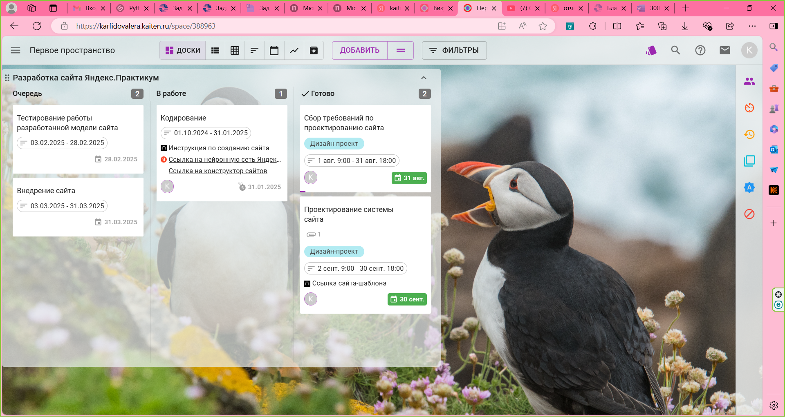Рисунок 1 – Разработка проекта в системе Kaiten

На рисунках 2-4 представлены карточки «Сбор требований по проектированию сайта», «Проектирование системы сайта», «Кодирование».

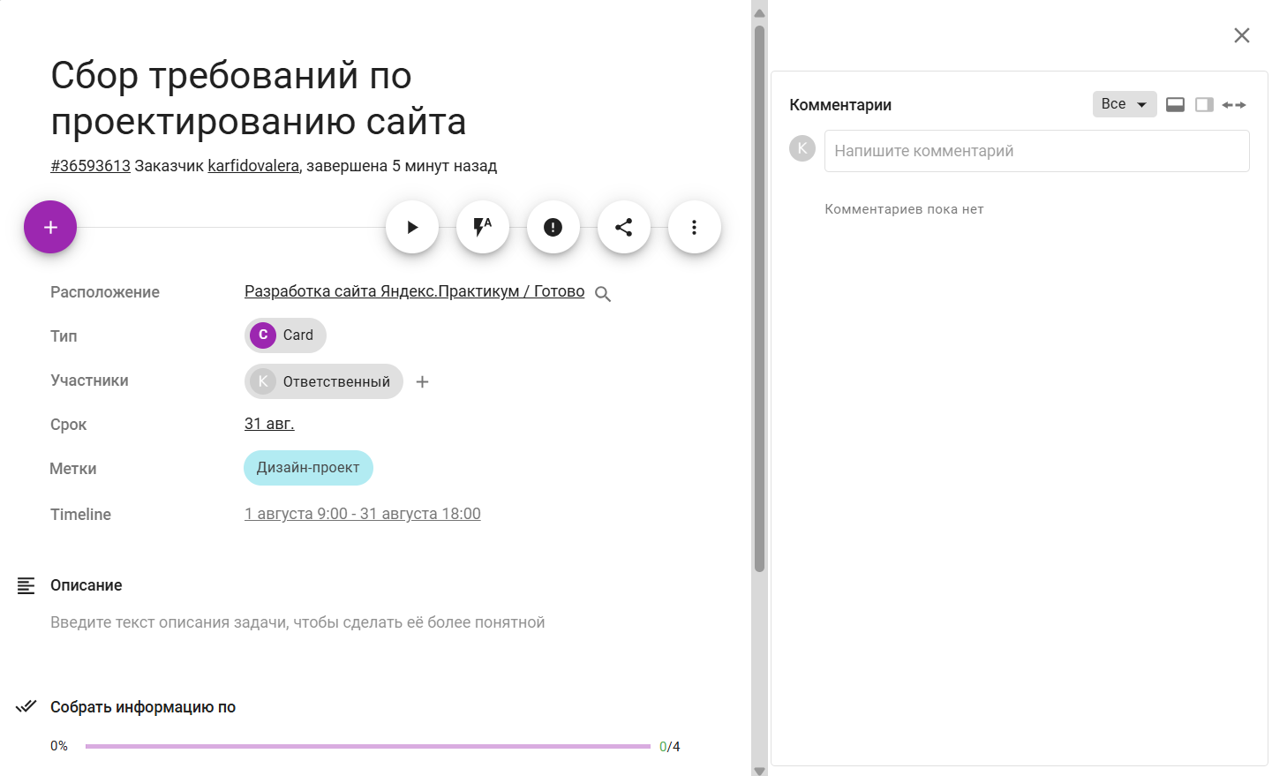

Рисунок 2 – Карточка «Сбор требований по проектированию системы»

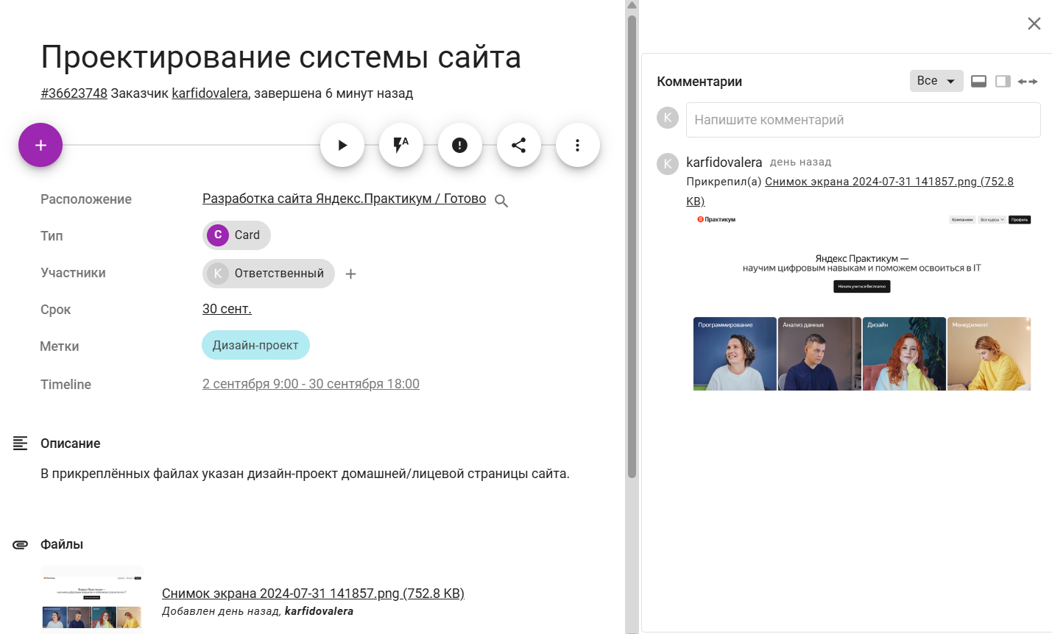

Рисунок 3 – Карточка «Проектирование системы сайта»

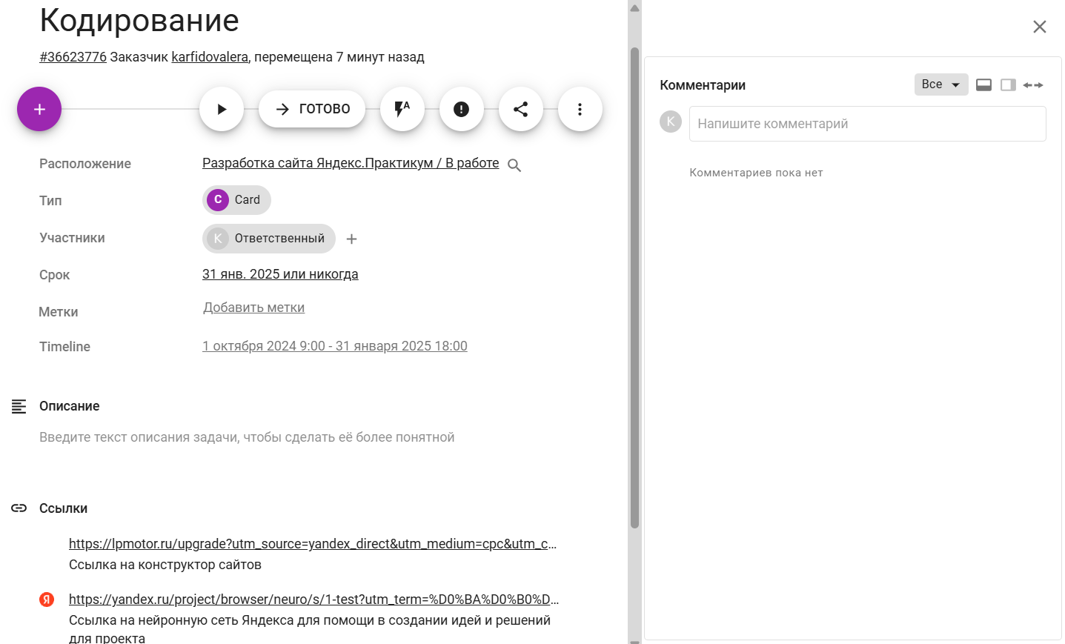

Рисунок 4 – Карточка «Кодирование»

На рисунке 5 представлен график выполнения задач в TIMELINE-формате.

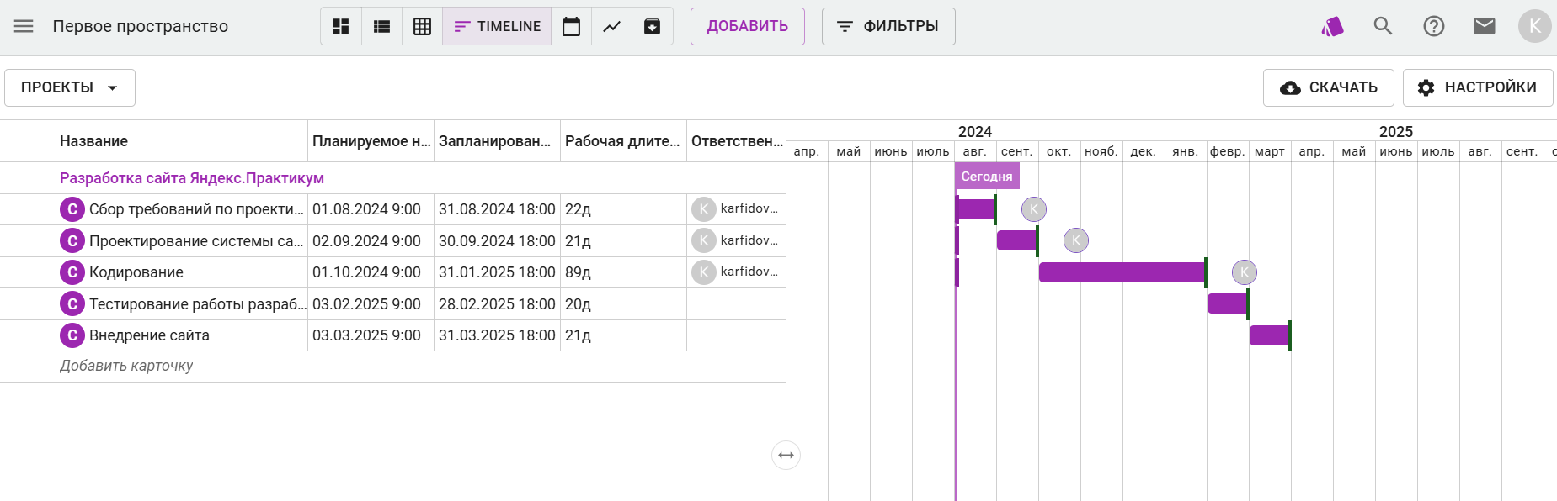

Рисунок 5 – TIMELINE-формат

На рисунке 6 представлен график выполнения задач в табличном виде.

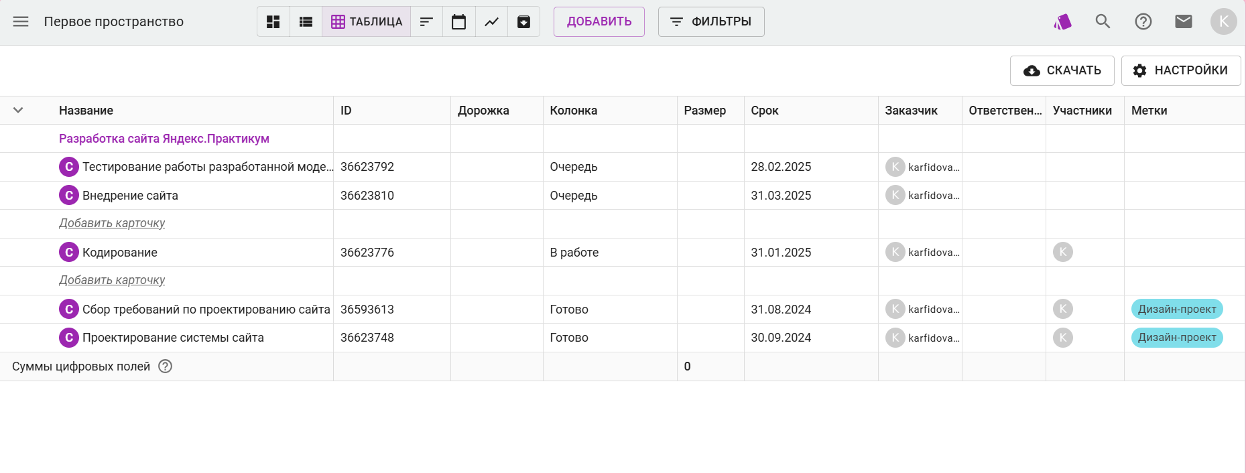

Рисунок 6 – Табличный формат

**Выводы.**

Был визуализирован процесс разработки в системе управления проектами Kaiten. Kaiten – система для удобного управления процессами и людьми. Доски и карточки можно создавать за пару кликов, не нужно ничего программировать. Сложностей не возникло, поскольку система интуитивно понятна. Были составлены и заполнены 5 карточек. Задачи представлены во времени в двух форматах: табличном виде и TIMELINE-формате.

СПИСОК ИСПОЛЬЗУЕМОЙ ЛИТЕРАТУРы

1. [Наумов, 2019] Наумов О. Обзор ПО для управления проектами. (free access: https://vc.ru/services/99244-obzor-po-dlya-upravleniya-proektami)

2. [Kaiten] База знаний Kaiten. (free access: https://faq-ru.kaiten.site/7caa3fc8-3cfb-4c34-b679-a641d218796e).

3. [Турнецкая&Аграновский, 2023] Программная инженерия. Интеграционный подход к разработке / Е. Л. Турнецкая, А. В. Аграновский. — Санкт-Петербург: Лань, 2023. – 216 с. – ISBN 978-5-507-46898-0. – Текст: электронный // Лань: электронно-библиотечная система. – (access:https://e.lanbook.com/book/352307).